

Título del proyecto

Proyecto de Grado

<Nombre del Estudiante>
<Nombre del Estudiante>

Tutores
<Nombre del tutor>

Facultad Barberi de Ingeniería, Diseño y Ciencias Aplicadas
Ingeniería de Sistemas
Santiago De Cali
2025
Tabla de contenido
Resumen 4
Abstract 5
Lista de acrónimos 6
Glosario de términos 7
Índice de figuras 9
Índice de tablas 10

INTRODUCCIÓN
Contexto 11
Planteamiento del problema 14
Objetivo General 15
Objetivos Específicos 11
Organización del documento 14

ANTECEDENTES
Marco teórico 16
Estado del arte/trabajos relacionados 16
Estado de la práctica 16

METODOLOGÍA 17

CRONOGRAMA 17

PRESENTACIÓN DE LA PROPUESTA 19

RESULTADOS OBTENIDOS Y VALIDACIÓN 20

CONCLUSIONES Y FUTURO TRABAJO 19

ANEXOS 20

REFERENCIAS BIBLIOGRÁFICAS 19

Resumen
El acto de resumir implica dos procesos: a) comprensión de la problemática resuelta (análisis y síntesis) y b) competencia en escritura: redacción con coherencia y cohesión de las ideas principales desarrolladas en la solución de la problemática.
[Resumen general del trabajo, máximo una página. Este resumen debe incluir un párrafo para el contexto, otro para el problema, otro citando de manera general problemas con propuestas previas y otro con los resultados (el aporte) del trabajo.]

Extensión máxima: 1 página
Palabras claves: 4 a 6 palabras

Abstract
Maximum length: 1 paragraph
Keywords: 4-6 words

Lista de acrónimos
Incluir los acrónimos o siglas que aparecen en el anteproyecto. En el documento la primera vez que aparece el acrónimo debe definirse. Las siglas en ingles deben escribirse en letra cursiva. Ej.:

LAN Red de área local (Local Area Network)
SOA Arquitectura Orientada a Servicios (Service Orientede Architecture)
4G Cuarta generación (4th Generation)

NOTA: Si no aparecen acrónimos o siglas en su texto puede obviar esta sección.

Glosario de términos
Definir los términos que corresponden a conceptos fundamentales y especializados del documento (ej.: Dominio de generación, transmisión, distribución, dominio de comercialización), incluirlos en orden alfabético. Los términos que se incluyen en el glosario son aquellos que son muy específicos a la temática del proyecto o de su dominio de aplicación (por ejemplo, los proyectos que se realizan con la Fundación Valle del Lili), y que se considera que definirlos previamente facilita la lectura y comprensión del texto por parte del lector y/o evaluador.

Índice de figuras
Página
Figura 1: Diagrama de Gantt cronograma de actividades 27
Figura 2: Arquitectura de la red de datos de la sucursal Bogotá 25
Figura 3: Flujo de datos del modelo propuesto 28

El índice de figuras que va en esta página debe insertarse usando la herramienta de inserción automática de tablas de ilustraciones a partir de la herramienta de referencias cruzadas que identifican las figuras empleadas por word.

Recomendaciones sobre las gráficas.
- Toda gráfica que aparezca en el documento debe ser previamente introducida y explicada; es decir se deben contextualizar y explicar su relación con la sección del documento donde se está colocando.
- Los títulos de las gráficas se colocan en la parte inferior de la misma.
- Pegar en formato: Imagen JPEG (pegado especial)

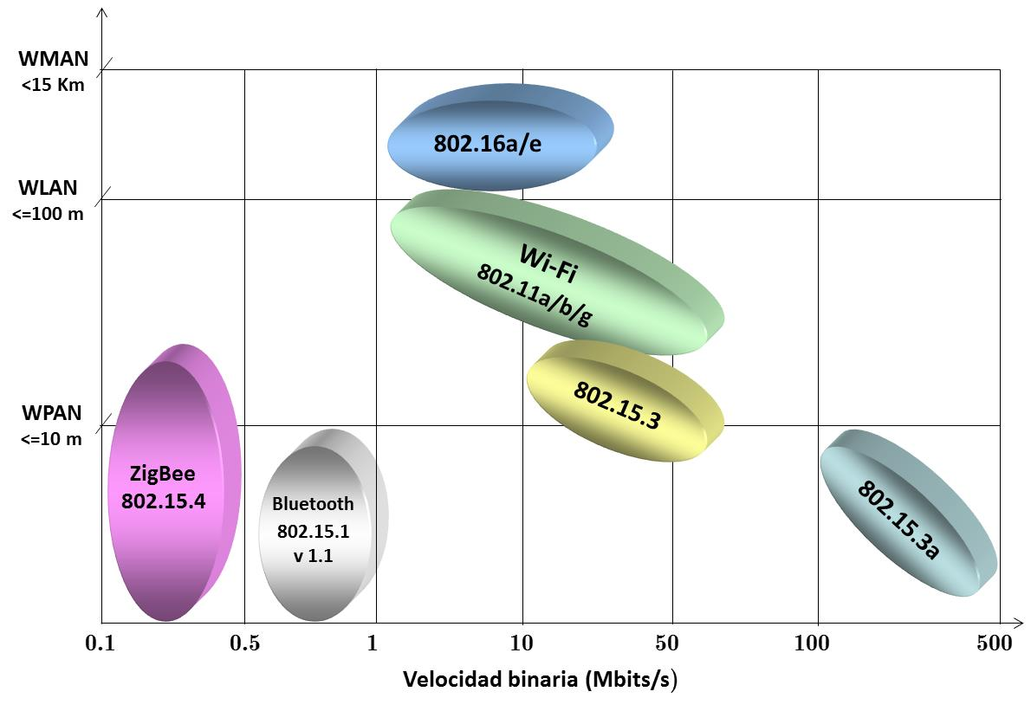
Figura 2.2: Integración de UWB con WPAN y WLAN.

Índice de tablas
Página
Tabla 1: Riesgos y Limitaciones 24
Tabla 2: Cronograma de actividades 26
Tabla 3: Presupuesto actividad 1 27
Tabla 4: Presupuesto actividad 2 28
Tabla 5: Costo total actividades 30

Debe insertarse usando la misma herramienta de referencias cruzadas utilizada en la sección índice de figuras.

Recomendaciones sobre las tablas.
- Todas las tablas que aparezcan en el documento debe ser previamente introducidas y explicadas, es decir se deben contextualizar y explicar su relación con la sección del documento donde se está colocando.
- Los títulos de las tablas se colocan en la parte superior de la misma.
- Pegar en formato: Imagen JPEG (pegado especial)

Tabla 2.3: Parámetros temporales del canal UWB 802.15.3a en interiores
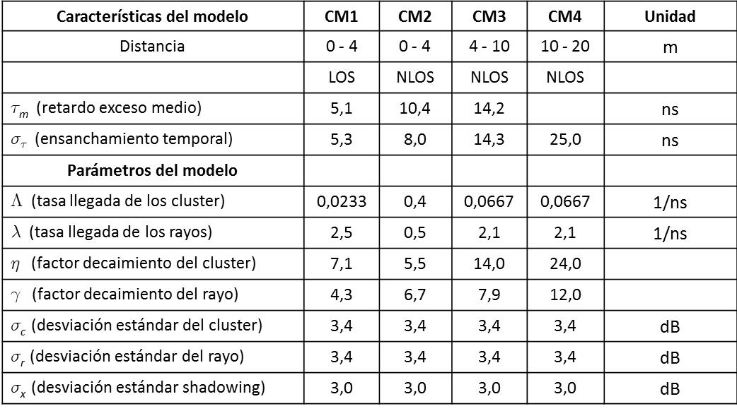

INTRODUCCIÓN

Contexto
Esta sección, que no debe superar 2 páginas, Introduce gradualmente al lector en el escenario (físico, político, económico, salud o de situación) donde se presenta el problema. Aquí se describe el contexto y antecedentes del trabajo planteado. Debe plantearse la importancia del proyecto a desarrollar (justificación), haciendo referencia a datos o estudios sectoriales o comparativos, con sus respectivas citas bibliográficas.
Evite el uso de juicios o descripciones que suenen a opiniones personales (Ej.: Creemos, pensamos que, etc.). Todas las aseveraciones o argumentos que utilice para construir las distintas sesiones del documento deben estar basadas y soportadas con datos, en evidencias y hechos verificables que hayan sido documentados a través de publicaciones científicas y/o ingeniería, las cuales usted siempre debe citar.
Es deseable incluir alternativas de solución absolutas o complementarias, y la justificación de por qué no se abordan.
Esta sección podría/debería organizarse de la siguiente manera.
Primeros párrafos: contexto (¿Qué?)
Luego: antecedentes (Causas anidadas identificadas: ¿Quién? ¿Dónde? ¿Cuándo? ¿Por qué? ¿Cómo?)
Si se piensa en un árbol de problemas, esta sección parafrasea las causas (raíces del árbol) y consecuencias o efectos (ramas u hojas del árbol) del problema.
En síntesis, se debe evidenciar todos aquellos datos, cifras, hechos concretos, que ayuden a identificar (causas y efectos) y formular el problema, entenderlo, de tal manera que se ubique con el lector en el escenario concreto donde la problemática se está presentando.

Extensión máxima: 2 páginas

Planteamiento del problema
Luego de presentar el contexto y los antecedentes, se debe presentar el problema central a resolver, justificando por qué y cómo resolver dicho problema traería beneficios al mercado objetivo del resultado. Esto último se trata de la pertinencia y relevancia de resolver el problema.
Si se piensa en un árbol de problemas, esta sección parafrasea el problema central del árbol, el tronco, junto con las ramas que presentan los efectos del problema central.

Extensión máxima: 1 párrafo

Impacto del proyecto
En esta sesión los autores deben evidenciar como el proyecto que están desarrollando genera impacto en aspectos sociales, culturales, económicos, medio ambiente, bienestar y salud pública, o en cualquier otro que consideren relevantes.
Extensión máxima: 2 párrafos

Objetivo General
Entendiendo el contexto, antecedentes y problema, se presenta el objetivo del proyecto, delimitando el alcance, restringido entre otras cosas por el tiempo esperado de desarrollo del proyecto (seis meses)..
Si se piensa en un árbol de problemas, este es el momento donde el árbol de problemas se convierte en árbol de objetivos, buscando que las raíces se conviertan en los objetivos específicos.

Objetivos Específicos
- En conjunto, deben cubrir el objetivo general y los beneficios esperados del trabajo.
- Deben tener el grado pertinente de detalle como para derivar de ellos las actividades específicas que deben programarse, pero en ningún caso pueden leerse como actividades concretas. En ese sentido deben entenderse como paquetes de trabajo, o incluso como cuentas de control del proyecto.
- Su logro debe ser medible, y relacionado con entregables.
- Debe incluirse un objetivo de validación y pruebas del proyecto, que puede realizarse por medio del diseño de un experimento de algún tipo, incluido grupos focales o entrevistas a expertos.
- Los objetivos definen los compromisos que se adquieren por parte del autor al desarrollar el proyecto, es contra esta lista de objetivos, que el lector y/o revisor mide al finalizar la lectura de la misma el alcance y logro de cada uno de ellos, por tanto, debe ser cuidadoso en formular objetivos medibles y viables (técnica y económicamente).
- Las conclusiones normalmente se derivan a partir del logro de cada uno de los objetivos específicos, por cada objetivo específico se pueden derivan una o dos conclusiones.

Extensión máxima: 1 página

Organización del Documento
Se presentan los capítulos que tiene el documento indicando qué encontrará el lector en cada uno de ellos, iniciando con el capítulo 2.
Esta sesión se incluye en el documento de TdG-2

ANTECEDENTES
Esta sección amplía la introducción, detallando todo lo que se sabe acerca del contexto, el problema y soluciones previas de otros autores.
Recordar: siempre presentar los párrafos en orden (introducción, desarrollo y conclusión).
Recordar: debe usarse como la base para la validación conceptual una vez construida la propuesta.

Marco Teórico
En esta sección, se explica el marco teórico utilizado en el proyecto, corresponde a los fundamentos, conceptos teóricos, y técnicos propios de su disciplina sobre los cuales se va apoyar la solución a su problema, puede incluir marcos de referencia normativos vigentes (e.g., RFC, normas IEEE, ISO, leyes colombianas, tratados internacionales), los presenta de forma coherente con respecto al problema y citando siempre las fuentes correspondientes.
- El objetivo del marco teórico es situar el problema dentro de un conjunto de conocimientos sólidos y confiables que permitan orientar la búsqueda y ofrezcan una conceptualización adecuada de los términos y definiciones que se van a utilizar.
- Emplee referencias bibliográficas: IEEE, ACM, Libros acreditados, Grupos de investigación de universidades top.
- Si emplea referencias online, utilice aquellas que pertenezcan a: Organizaciones gubernativas y mundiales: ITU, ONU, Gobierno Central.

Extensión máxima: 2 páginas

Estado del arte/trabajos relacionados
Se refiere a trabajos desarrollados en busca de solucionar el problema planteado, o problemas con alto nivel de relacionamiento con el problema planteado. Tiene como objetivo revisar y analizar el conocimiento acumulado alrededor del problema, y evidenciar cuál es el estado actual de la solución a un problema.
No se considera marco teórico porque no ha sido adaptado (aún) como conocimiento cierto por la disciplina; suelen ser propuestas recientes o no ampliamente validadas como para convertirse en marco teórico.

El estado del arte, permite a partir de una compresión crítica de la documentación encontrada, conocer la forma como ha sido tratado el problema y su solución, y determinar el avance que se ha logrado en el momento de realizar la investigación.
El investigador empieza a preguntarse ¿Cómo se ha resuelto el problema?, ¿Qué aspectos técnicos, económicos, culturales, normativos, estándares, se han tenido en cuenta?
En esta sección, se identifican, caracterizan y analizan diferentes alternativas de solución, propuestas previamente por otros investigadores o ingenieros. Para esto, deberá citar las fuentes correspondientes y argumentar efectivamente las razones por las que estas propuestas no dan solución al problema planteado en su anteproyecto.
- Se debe indicar, en forma clara, por qué las propuestas y soluciones revisadas no sirven en el contexto de estudio y por qué no resuelven la pregunta planteada en su proyecto de investigación.
- Emplee referencias bibliográficas: IEEE, ACM, Libros acreditados, Grupos de investigación de universidades top.
Extensión máxima: 2 páginas

Estado de la práctica
Existen casos donde no existen trabajos relacionados dada la particularidad del problema planteado o, aun existiendo dichos trabajos, se hace necesario describir en detalle la solución actual que se le ha dado al problema. La descripción de esta sección suele apoyarse en diagramas de procesos o actividades, que describen roles, responsabilidades y tareas asignadas.
Extensión máxima: 1 página

Metodología
La metodología corresponde con una descripción de las fases del proyecto, agrupando actividades que luego deben ser descritas en el cronograma. Se debe presentar como recurso de apoyo un diagrama de procesos para describir la metodología. Es importante nombrar las técnicas que se usarán para alcanzar cada objetivo específico, entendiendo claramente que las fases descritas tienen como último fin alcanzar el logro de los objetivos.
La metodología está estrechamente relacionada con el tiempo de ejecución del proyecto, por lo cual a cada fase se le debe asignar un tiempo de duración.

Extensión máxima: 2 páginas

Presentación de la propuesta
Esta sección, presentada como un capítulo único, puede ser dividida en tantos subcapítulos como el grupo lo considere requerido. De igual manera, el título debe cambiar para presentarse la parte de la propuesta que incluya.
Por ejemplo, para entregables asociados a dos objetivos específicos podrían surgir otros capítulos.

Validación y resultados obtenidos
Debe presentar de manera detallada el proceso para validar y probar el producto del proyecto, indicando las actividades descritas en la planeación, diseño y ejecución de las pruebas.

Extensión máxima: 2 páginas

Conclusiones y futuro trabajo
No debe confundirse con el resumen, la conclusión consiste en sintetizar las ideas principales del proyecto aportando el punto de vista del autor, tomando en consideración los conocimientos adquiridos a lo largo del desarrollo del trabajo, donde se debe hacer hincapié en los resultados obtenidos y sus efectos.
A manera de guía, retome uno a uno los objetivos planteados y relaciónelos ordenadamente con los entregables obtenidos y los resultados de la validación correspondientes. Pase a destacar las ventajas del aporte, objetivo por objetivo, evidenciadas en los resultados.

Extensión máxima: 1 página

Anexos
En esta sección colocar todos aquellos anexos (tablas, figuras, gráficos, códigos, etcétera) que el autor considera pueden ayudar a dar claridad a alguna idea o concepto expresado en el documento.
Colocar los anexos correspondientes a: análisis de participación, árbol de problemas, árbol de objetivos.

Referencias bibliográficas
Debe incluirse todas las referencias bibliográficas, actuales y pertinentes, de los libros, artículos, normas, estándares y demás documentos que cubran el estado del arte y el marco teórico que se han planteado en el documento.
Tanto en el anteproyecto como en el trabajo de grado cuando se relacionen en las referencias bibliográficas, artículos, libros, documentos disponibles en internet, figuras, tablas, y en general cualquier documento existente, se debe dar el respectivo crédito a los autores siguiendo las normas definidas para hacer referencias bibliográficas, por Ej.: IEEE, ACM, APA, etcétera

¿Gestores bibliográficos?
Los gestores bibliográficos son programas que permiten crear una base de datos de referencias bibliográficas para utilización personal. Estas referencias se pueden utilizar para crear las citas y la bibliografía en los trabajos de investigación.
Se recomienda utilizar gestores de referencias bibliográficas como: RefWork, BibTex (Latex), EndNote, Mendeley, CiteUlite, Zotero,

NOTA IMPORTANTE: Revisar los documentos IEEE References y Citaciones con APA que se encuentran en la plataforma Moodle para una guía detallada sobre cómo incluir las distintas referencias bibliográficas en el documento final.

